Intervalos de confianza (96%)

Preparación
d <- read.csv("C:/Users/gerar/Downloads/Intervalos_MOLEC/DatosEquipo_MOLEC_preparados.csv", encoding = "UTF-8")
d <- d[is.na(d$p7_3) | d$p7_3 < 120000, ]
lect <- d[!is.na(d$adquisicion), ]
conf <- 0.96
alfa <- 1 - conf
z <- qnorm(1 - alfa / 2)
edades <- c("18-29", "30-44", "45-59", "60+")
niveles <- c("Primaria", "Secundaria", "Técnica o comercial",
"Media superior", "Superior", "Posgrado")
ic_prop <- function(x) {
x <- x[!is.na(x)]
n <- length(x)
p <- mean(x)
e <- z * sqrt(p * (1 - p) / n)
c(n = n, np = n * p, nq = n * (1 - p), est = p, inf = p - e, sup = p + e)
}
ic_media <- function(x) {
x <- x[!is.na(x)]
n <- length(x)
t <- qt(1 - alfa / 2, n - 1)
e <- t * sd(x) / sqrt(n)
c(n = n, s = sd(x), t = t, est = mean(x), inf = mean(x) - e, sup = mean(x) + e)
}
graficar_ic <- function(tabla, titulo, xlab) {
k <- nrow(tabla)
plot(0, type = "n", xlim = range(tabla[, c("inf", "sup")]), ylim = c(0.5, k + 0.5),
yaxt = "n", xlab = xlab, ylab = "", main = titulo)
axis(2, at = 1:k, labels = rownames(tabla), las = 1, cex.axis = 0.8)
abline(v = tabla["General", "est"], lty = 2, col = "gray50")
arrows(tabla[, "inf"], 1:k, tabla[, "sup"], 1:k,
angle = 90, code = 3, length = 0.08, lwd = 2,
col = ifelse(rownames(tabla) == "General", "black", "steelblue"))
points(tabla[, "est"], 1:k, pch = 19, col = "red")
}

Intervalo 1: Proporción de lectores que compran sus libros
# Supuestos e intervalo
ic1 <- rbind(General = ic_prop(lect$adquisicion == "Comprado"),
t(sapply(edades, function(g)
ic_prop(lect$adquisicion[lect$grupo_edad %in% g] == "Comprado"))))
round(ic1, 4)
## n np nq est inf sup
## General 6326 2525 3801 0.3991 0.3865 0.4118
## 18-29 1646 680 966 0.4131 0.3882 0.4380
## 30-44 1885 736 1149 0.3905 0.3674 0.4135
## 45-59 1533 608 925 0.3966 0.3709 0.4223
## 60+ 1262 501 761 0.3970 0.3687 0.4253
# Gráfica
par(mar = c(5, 9, 4, 2))
graficar_ic(ic1, "IC 96%: proporción de lectores que compran libros", "Proporción")
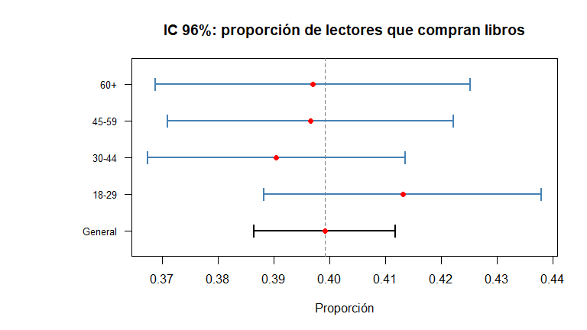

Intervalo 2: Gasto medio en libros (MXN)
# Supuestos e intervalo
ic2 <- rbind(General = ic_media(d$p7_3),
t(sapply(niveles, function(g) ic_media(d$p7_3[d$nivel_grupo %in% g]))))
round(ic2, 2)
## n s t est inf sup
## General 1800 1859.02 2.06 964.84 874.79 1054.90
## Primaria 129 465.80 2.07 397.16 312.07 482.26
## Secundaria 220 547.69 2.07 449.08 372.79 525.37
## Técnica o comercial 109 479.08 2.08 542.02 446.63 637.41
## Media superior 331 1201.14 2.06 818.26 682.13 954.39
## Superior 855 2364.20 2.06 1158.15 991.84 1324.45
## Posgrado 150 1993.32 2.07 1763.86 1426.65 2101.07
# Gráfica
par(mar = c(5, 9, 4, 2))
graficar_ic(ic2, "IC 96%: gasto medio en libros por nivel educativo", "Pesos (MXN)")
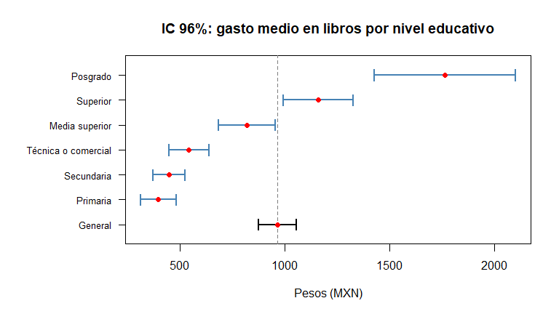

Intervalo 3: Proporción de lectores que leen en formato digital
# Supuestos e intervalo
digital <- lect$formato %in% c("Solo digital", "Ambos")
ic3 <- rbind(General = ic_prop(digital),
t(sapply(edades, function(g) ic_prop(digital[lect$grupo_edad %in% g]))))
round(ic3, 4)
## n np nq est inf sup
## General 6326 1523 4803 0.2408 0.2297 0.2518
## 18-29 1646 569 1077 0.3457 0.3216 0.3698
## 30-44 1885 507 1378 0.2690 0.2480 0.2899
## 45-59 1533 319 1214 0.2081 0.1868 0.2294
## 60+ 1262 128 1134 0.1014 0.0840 0.1189
# Gráfica
par(mar = c(5, 9, 4, 2))
graficar_ic(ic3, "IC 96%: proporción de lectores en formato digital", "Proporción")
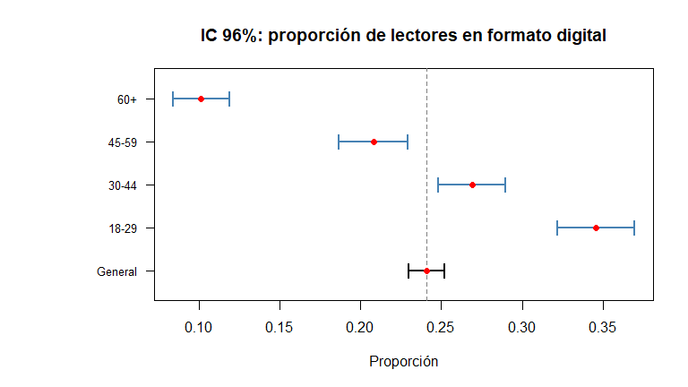

Intervalo 4: Número promedio de libros leídos al año
# Supuestos e intervalo
ic4 <- rbind(General = ic_media(d$p4),
t(sapply(niveles, function(g) ic_media(d$p4[d$nivel_grupo %in% g]))))
round(ic4, 2)
## n s t est inf sup
## General 6323 5.31 2.05 3.60 3.47 3.74
## Primaria 625 4.19 2.06 2.51 2.16 2.85
## Secundaria 1067 4.53 2.06 2.94 2.66 3.23
## Técnica o comercial 374 3.32 2.06 2.78 2.43 3.13
## Media superior 1294 4.33 2.06 3.28 3.03 3.52
## Superior 2521 5.37 2.05 4.03 3.81 4.25
## Posgrado 395 9.91 2.06 6.43 5.40 7.46
# Gráfica
par(mar = c(5, 9, 4, 2))
graficar_ic(ic4, "IC 96%: libros leídos al año por nivel educativo", "Libros")
